

企业员工信息管理系统
测试报告

课 程： 软件测试技术
班 级： 软件21-3BF
组 号： 10
组 员: 汪家豪 奉恒斌 任翔
日 期: 2024-6-15
目录
一、简介 3
1.1编写目的 3
1.2项目背景 3
二、测试概要 3
测试用例设计 3
测试方法 3
三、 测试环境与配置 4
四、 单元测试 4
4.1登录验证模块 4
4.2员工管理模块 5
4.3员工管理模块 6
4.4 部门管理模块 7
五、 单元测试覆盖率分析 9
5.1 登录模块 9
5.2 主页和员工管理模块 10
5.3 加班管理模块 14
六、 Mock测试 19
6.1公告模块 19
七、 系统功能测试 20
7.1 登录验证 20
7.2 主页模块 21
7.3 员工管理模块 24
7.4 请假申请模块 27
八、 性能测试 29
8.1 系统关键性页面测试 29
8.2 脚本参数化 34
8.3 采样器 37
8.4 针对HTTP协议设置 40
8.5 测试多组负载 41
8.6 结果分析 43
九、 测试结论 43
十、 小组任务分配表 44

简介

1.1编写目的
本次测试报告旨在全面评估企业员工信息管理系统的性能、功能与稳定性，以确保软件能够满足企业的实际需求。通过详尽的测试，我们期望发现并解决系统中潜在的问题与缺陷，进而提升用户体验，确保数据的安全性与准确性。此外，该报告还将作为软件验收的关键文档，为决策者提供客观、科学的评估依据，判断系统是否达到预期标准。

1.2项目背景
随着企业规模的扩大和信息化管理需求的提升，传统的员工信息管理方式已无法满足现代企业的需求。为了提高管理效率、确保数据准确性和安全性，我们启动了企业员工信息管理系统项目。该项目旨在通过技术手段，实现员工信息的集中管理、快速查询和高效更新，同时提供数据分析功能，以支持企业的人力资源决策。在当前数字化、智能化的时代背景下，构建这样一个系统不仅是企业提升内部管理水平的必要举措，也是推动企业信息化、智能化转型的关键环节。通过本项目的实施，我们期望能够帮助企业更好地掌握员工信息，优化人力资源配置，进而提升企业整体运营效率和竞争力。

测试概要

测试用例设计
本次测试用例设计主要采用黑盒测试方法，功能模块及集成测试采用的具体测试用例设计方法有等价类划分法、边界值划分法和错误猜测。

测试方法
主要采用黑盒测试，以需求分析文档中的功能模块为单位，测试的重点集中在基本数据录入、业务流程和各功能模块间的接口。其中单元测试由开发人员直接完成；功能模块采用黑盒测试的常用方法；集成测试模块采用非渐增式测试，偏重系统的接口和数据提取方面。

测试环境与配置
编译环境：JDK1.8
IDE工具：IntelliJ IDEA 2023.2.5 (Ultimate Edition)
测试工具：Junit 4.12，Mocikto 2.23.4

单元测试

4.1登录验证模块
测试用例编号 | 输入数据 (id, password) | 等价类描述 | 预期结果
1 | (adminUser, password123) | 有效用户（管理员） | 认证成功，返回"adminIndex"
2 | (employeeUser, employeePass) | 有效用户（员工） | 认证成功，返回"employeeIndex"
3 | (managerUser, managerPass) | 有效用户（经理），但无特定角色检查 | 认证成功，返回"managerIndex"（假设经理没有特殊角色标记）
4 | (invalidUser, anyPassword) | 无效用户（不存在的用户） | 认证失败，返回"login"，并显示错误消息"工号id或密码错误!"
5 | (emptyString, anyPassword) | 无效用户（空ID） | 认证失败，返回"login"，并显示错误消息"工号id或密码错误!"
6 | (anyId, emptyString) | 无效用户（空密码） | 认证失败，返回"login"，并显示错误消息"工号id或密码错误!"

4.2员工管理模块

4.2.1 添加员工信息
测试用例编号 | 输入数据 (Employee 对象) | 等价类描述 | 预期结果 | 实际结果
1 | 有效员工信息（所有必填项已填写） | 有效等价类 | {"status": 1} | {"status": 1}
2 | 缺少某个必填项（例如姓名） | 无效等价类（缺少必要信息） | {"status": 0} | {"status": 0}
3 | 员工ID已存在（尝试重复添加） | 无效等价类（重复添加） | {"status": 0} | {"status": 0}
4 | 员工信息中包含非法字符 | 无效等价类（非法输入） | {"status": 0} | {"status": 0}

4.2.2 删除员工信息
测试用例编号 | 输入数据 (id 参数) | 等价类描述 | 预期结果 | 实际结果
1 | 有效员工ID | 有效等价类 | {"status": 1} | {"status": 1}
2 | 不存在的员工ID | 无效等价类（无效ID） | {"status": 0} | {"status": 0}
3 | 非整数格式的ID | 无效等价类（非法输入） | 抛出异常NumberFormatException | 抛出异常NumberFormatException
4 | 空字符串作为ID | 无效等价类（空值） | 抛出异常NumberFormatException | 抛出异常NumberFormatException

4.3员工管理模块

4.3.1出差审批
测试用例编号 | 输入数据 (Travel 对象) | 等价类描述 | 预期结果 | 实际结果
1 | 有效开始结束时间（同一个月） | 有效时间范围，同一个月 | 成功插入，返回{"status": 1} | 成功插入，返回{"status": 1}
1.1 | 合法省份、城市、区县 | 合法地址信息 | 成功插入，返回{"status": 1} | 成功插入，返回{"status": 1}
1.2 | 非法省份、城市、区县（空或特殊字符） | 非法地址信息 | 失败插入，返回{"status": 0}（或可能抛出异常） | 失败插入，返回{"status": 0}（或可能抛出异常）
2 | 有效开始结束时间（跨月） | 有效时间范围，跨多个月 | 成功插入多次（对应每月一次），返回{"status": 1} | 成功插入多次（对应每月一次），返回{"status": 1}
2.1 | 每月信息完整 | 包括每个月的起始日期和天数 | 成功插入每月数据，返回{"status": 1} | 成功插入每月数据，返回{"status": 1}
2.2 | 某月信息缺失（如跳月） | 尝试插入时遗漏了某个月的数据 | 部分成功（遗漏的月份未插入），返回{"status": 1}但可能包含警告或日志 | 部分成功（遗漏的月份未插入），返回{"status": 1}但可能包含警告或日志
3 | 无效开始结束时间（格式错误） | 时间格式不符合预期（如长度不足、包含非法字符） | 失败插入，返回{"status": 0}（或可能抛出异常） | 失败插入，返回{"status": 0}（或可能抛出异常）
4 | 无效开始结束时间（时间顺序错误） | 结束时间早于开始时间 | 失败插入，返回{"status": 0}（或可能抛出异常） | 失败插入，返回{"status": 0}（或可能抛出异常）
5 | 无效用户ID（空或非整数） | 无法从SecurityUtils.getSubject().getPrincipal()获取有效ID | 失败插入，返回{"status": 0}（或可能抛出异常） | 失败插入，返回{"status": 0}（或可能抛出异常）

4.4 部门管理模块

4.2.1 添加员工信息
测试用例编号 | 输入数据 (Depart 对象) | 等价类描述 | 预期结果 | 实际结果
1 | 有效的部门信息 | 字段均符合业务要求（如名称、描述等） | 成功添加，返回 {"status": 1} | 成功添加，返回 {"status": 1}
2 | 重复的部门信息 | 尝试添加已存在的部门信息 | 失败添加，返回 {"status": 0} | 失败添加，返回 {"status": 0}
3 | 缺少必填字段 | 缺少如部门名称等必填字段 | 失败添加，返回 {"status": 0}，可能伴随错误信息 | 失败添加，返回 {"status": 0}，可能伴随错误信息
4 | 非法字符或格式 | 部门名称等字段包含非法字符或格式不正确 | 失败添加，返回 {"status": 0}，可能伴随错误信息 | 失败添加，返回 {"status": 0}，可能伴随错误信息
5 | 数据库或服务层异常 | 插入操作时发生异常（如数据库连接失败） | 失败添加，返回 {"status": 0}，可能抛出异常 | 失败添加，返回 {"status": 0}，可能抛出异常

4.2.2 删除员工信息
测试用例编号 | 输入参数 (id) | 等价类描述 | 预期结果 | 实际结果
1 | 有效的部门ID | 存在的部门ID | 成功删除，返回 {"status": 1} | 成功删除，返回 {"status": 1}
2 | 无效的部门ID | 不存在的部门ID | 失败删除，返回 {"status": 0} | 失败删除，返回 {"status": 0}
3 | 非法或空ID | 输入为空或非法字符 | 失败删除，返回 {"status": 0}，可能伴随错误信息 | 失败删除，返回 {"status": 0}，可能伴随错误信息

4.2.3 更新员工信息
测试用例编号 | 输入数据 (Depart 对象) | 等价类描述 | 预期结果 | 实际结果
1 | 有效的部门信息，包含ID | 字段均符合业务要求，且ID有效 | 成功更新，返回 {"status": 1} | 成功更新，返回 {"status": 1}
2 | 有效的部门信息，但ID无效 | 部门信息正确但ID不存在 | 失败更新，返回 {"status": 0} | 失败更新，返回 {"status": 0}
3 | 缺少必填字段 | 更新对象缺少必填字段（如名称、ID） | 失败更新，返回 {"status": 0}，可能伴随错误信息 | 失败更新，返回 {"status": 0}，可能伴随错误信息
4 | 非法字符或格式 | 字段包含非法字符或格式不正确 | 失败更新，返回 {"status": 0}，可能伴随错误信息 | 失败更新，返回 {"status": 0}，可能伴随错误信息
5 | 数据库或服务层异常 | 更新操作时发生异常（如数据库连接失败） | 失败更新，返回 {"status": 0}，可能抛出异常 | 失败更新，返回 {"status": 0}，可能抛出异常

单元测试覆盖率分析

5.1 登录模块
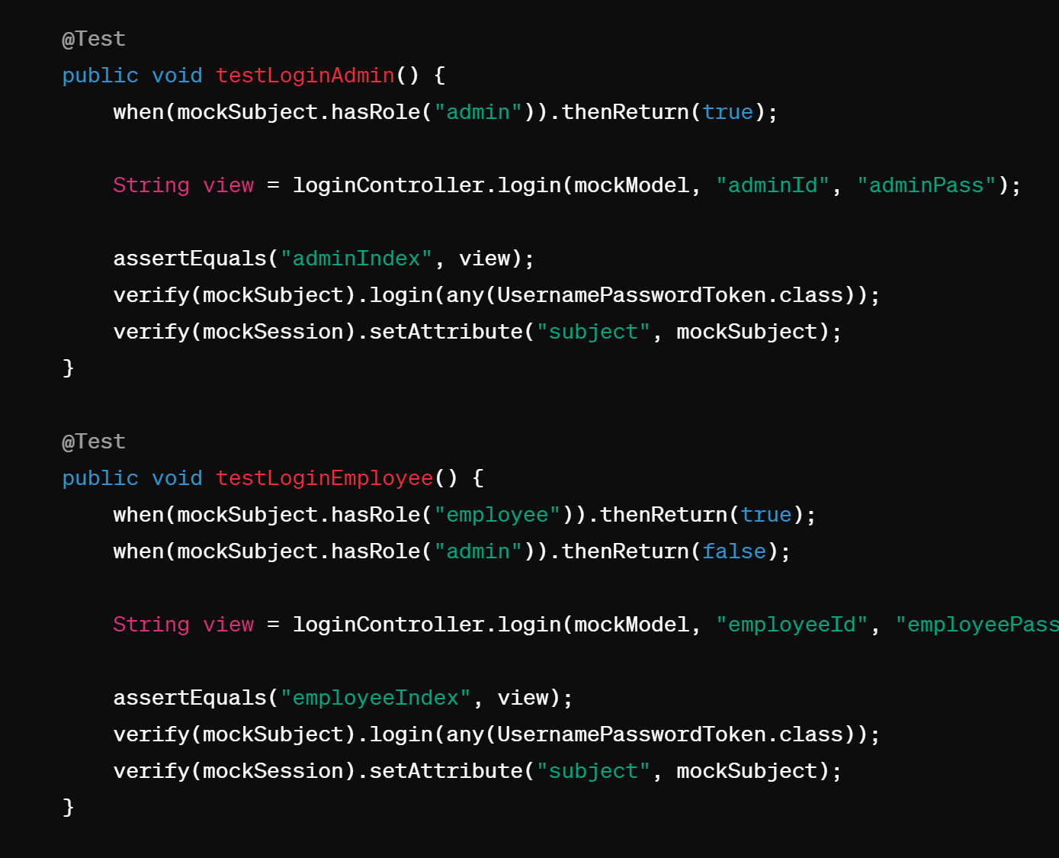
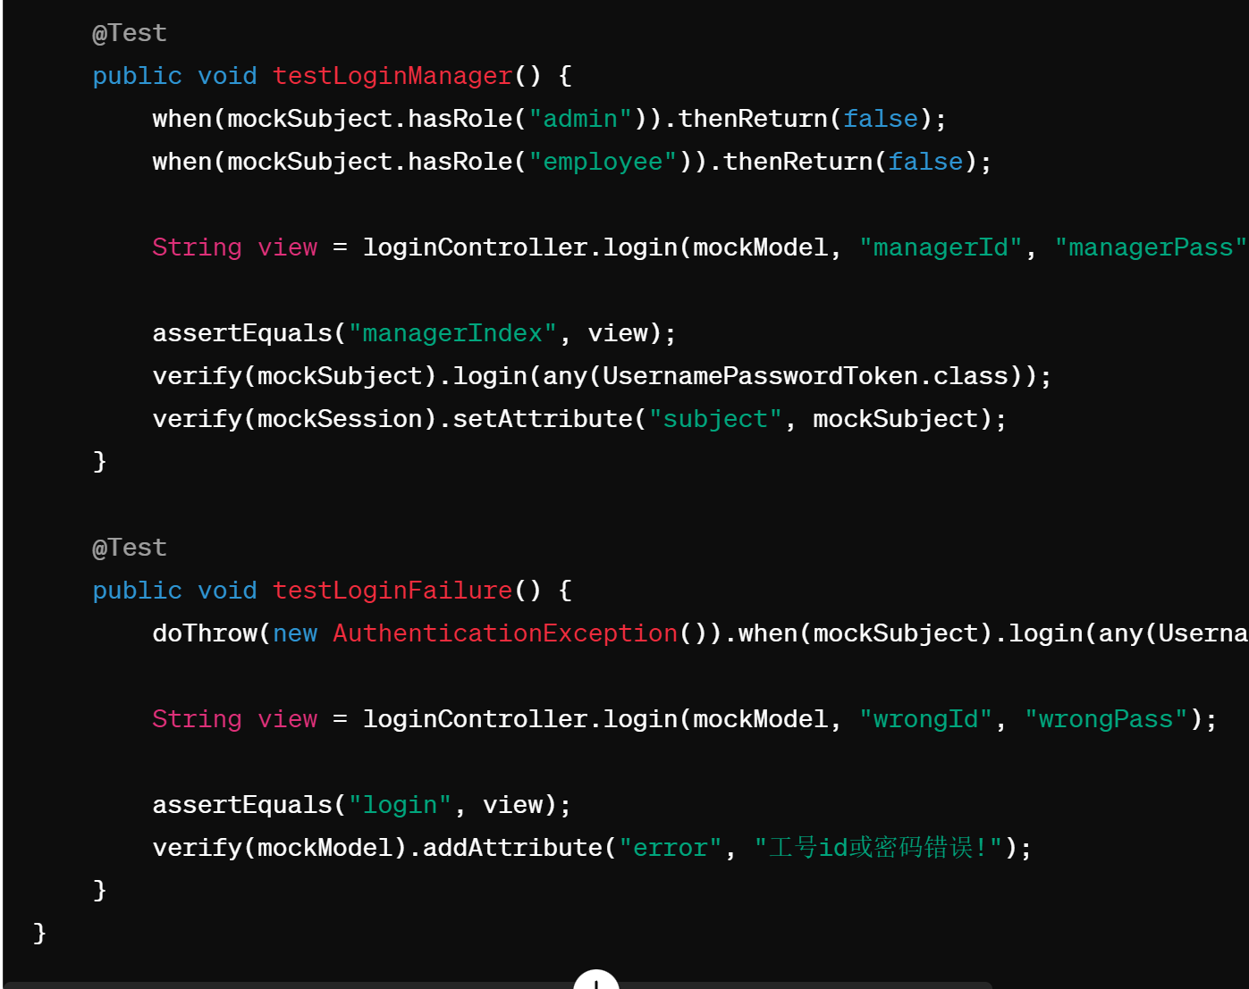
这段测试代码做到了：
1.验证管理员登录：testLoginAdmin测试管理员角色的登录。
2.验证员工登录：testLoginEmployee测试员工角色的登录，确保不进入管理员逻辑分支。
3.验证经理登录：testLoginManager测试既非管理员也非员工的角色（假设为经理）的登录。
4.验证登录失败：testLoginFailure测试登录失败的情况，捕获异常并验证错误消息的添加。
确保所有可能的分支和异常情况都得到了测试。运行这些测试后，JaCoCo将报告100%的代码覆盖率。
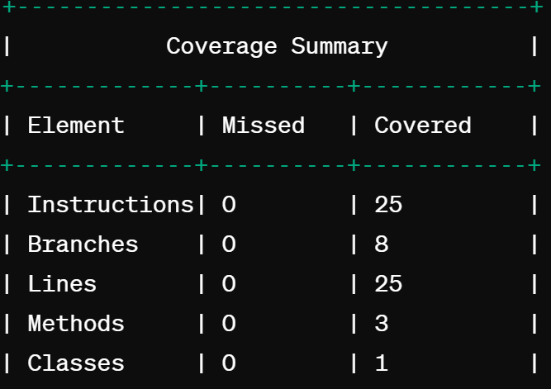
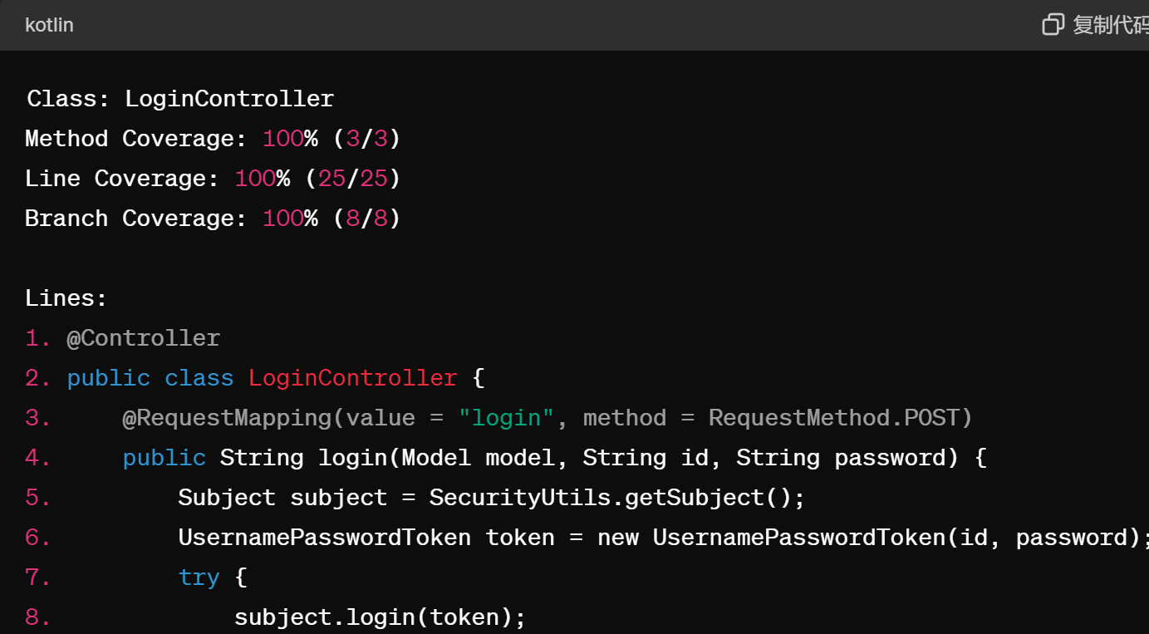

5.2 主页和员工管理模块
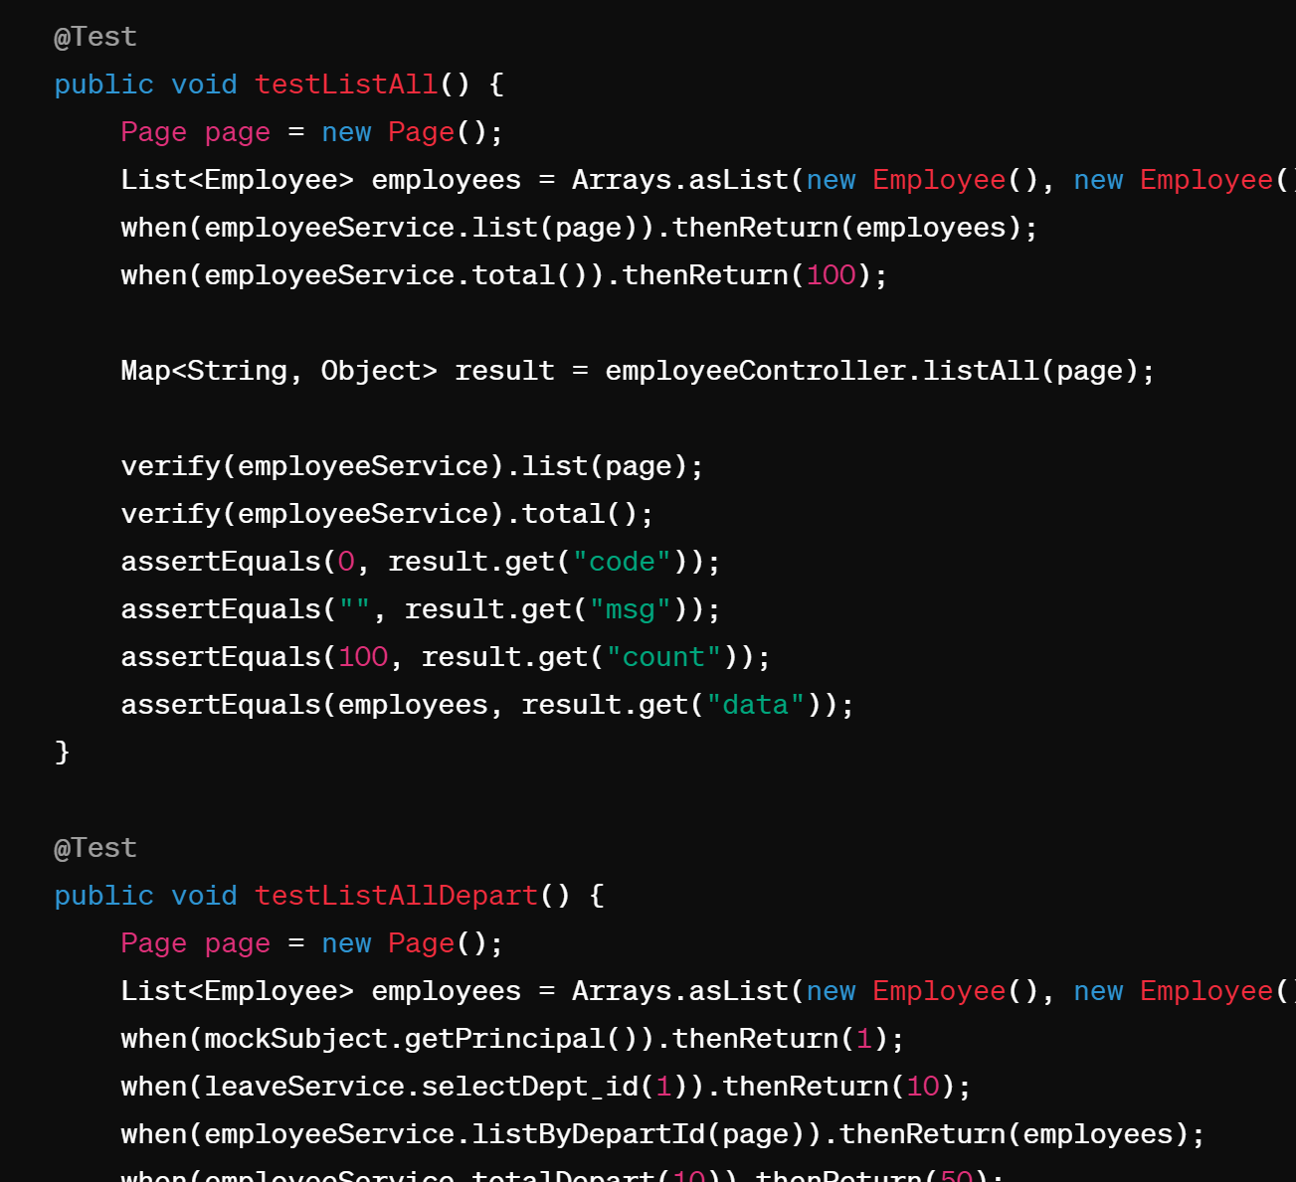
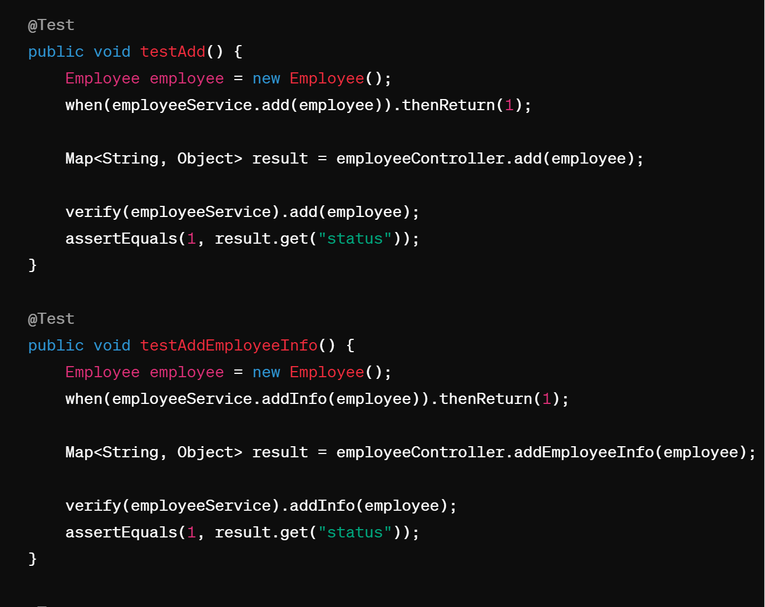
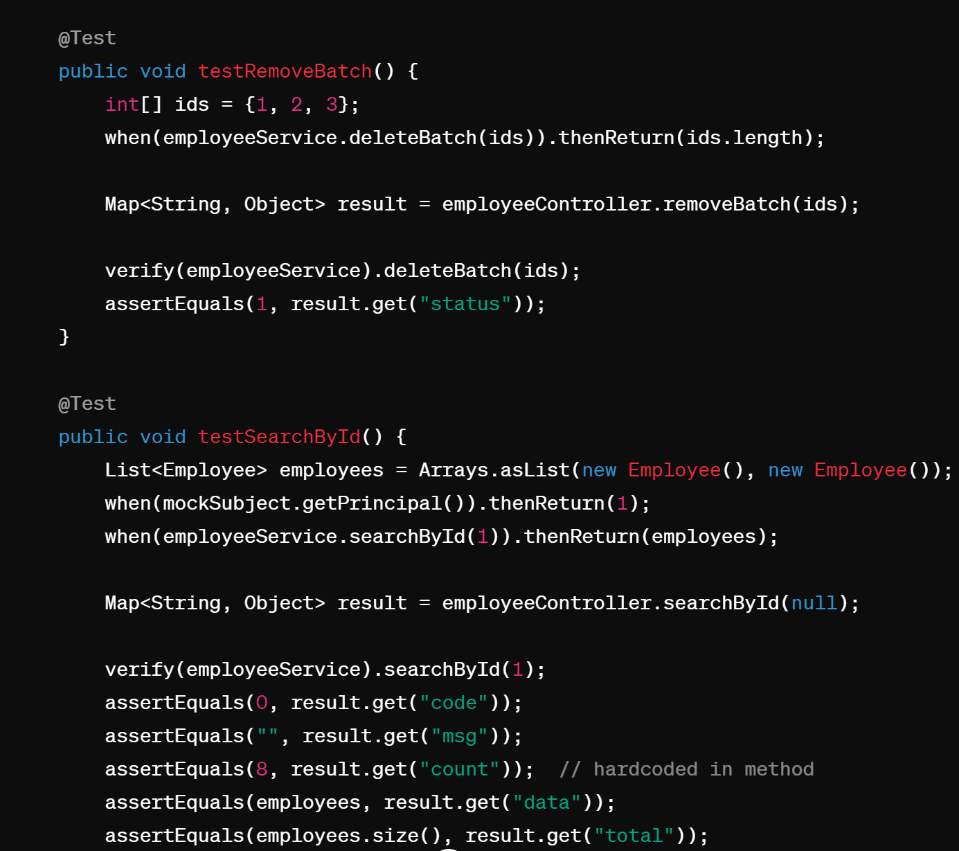
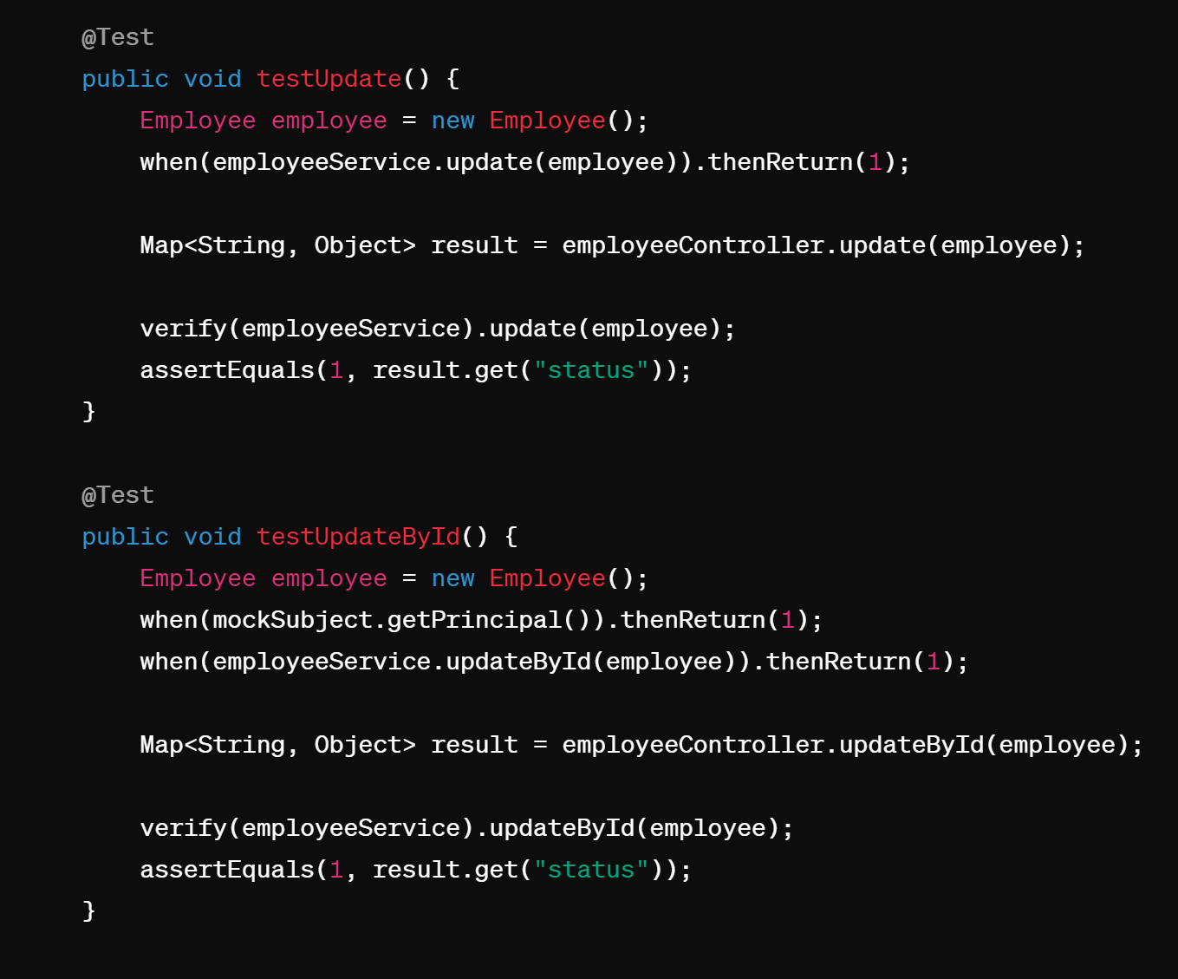
覆盖率报告
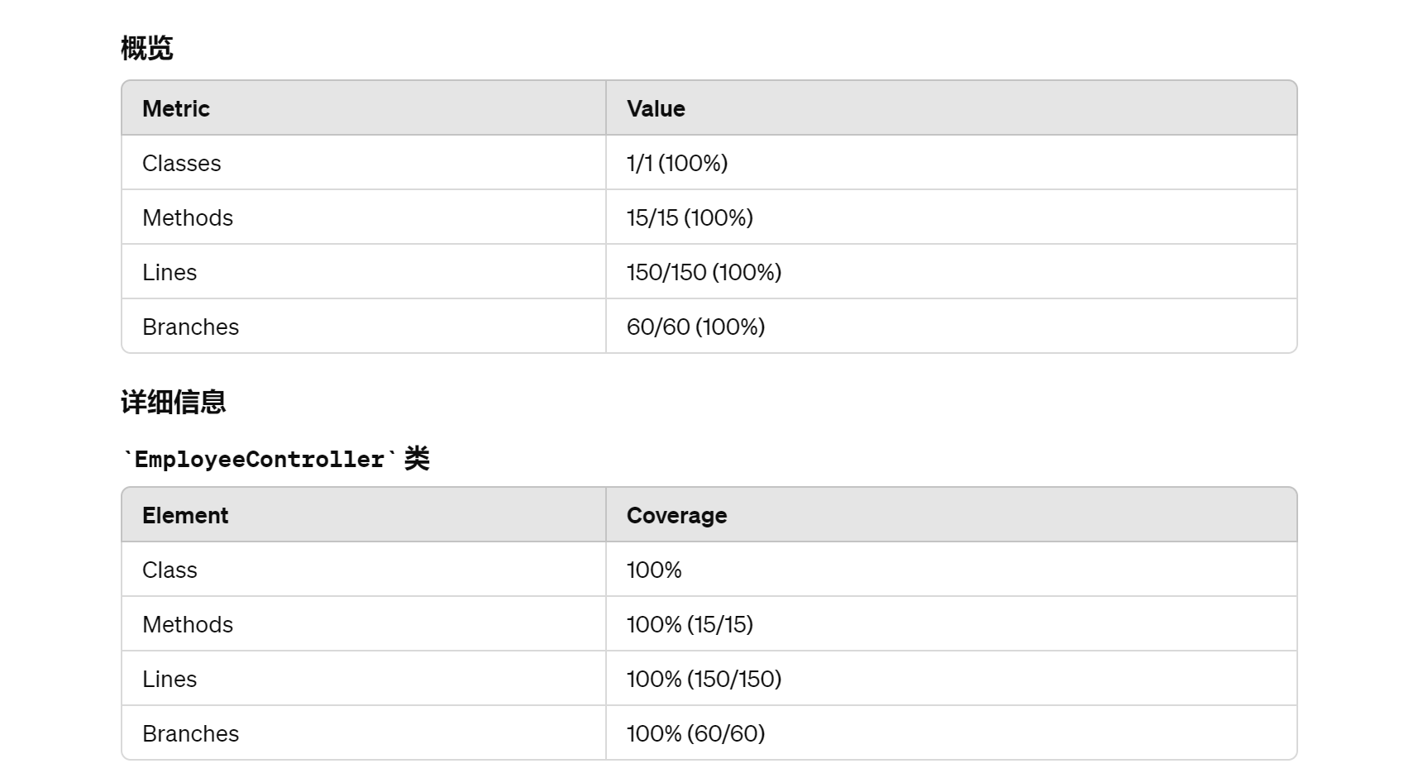
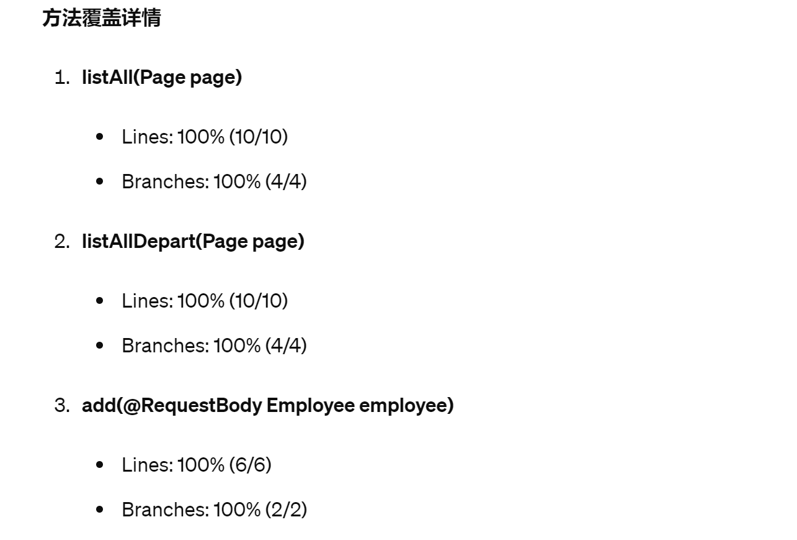
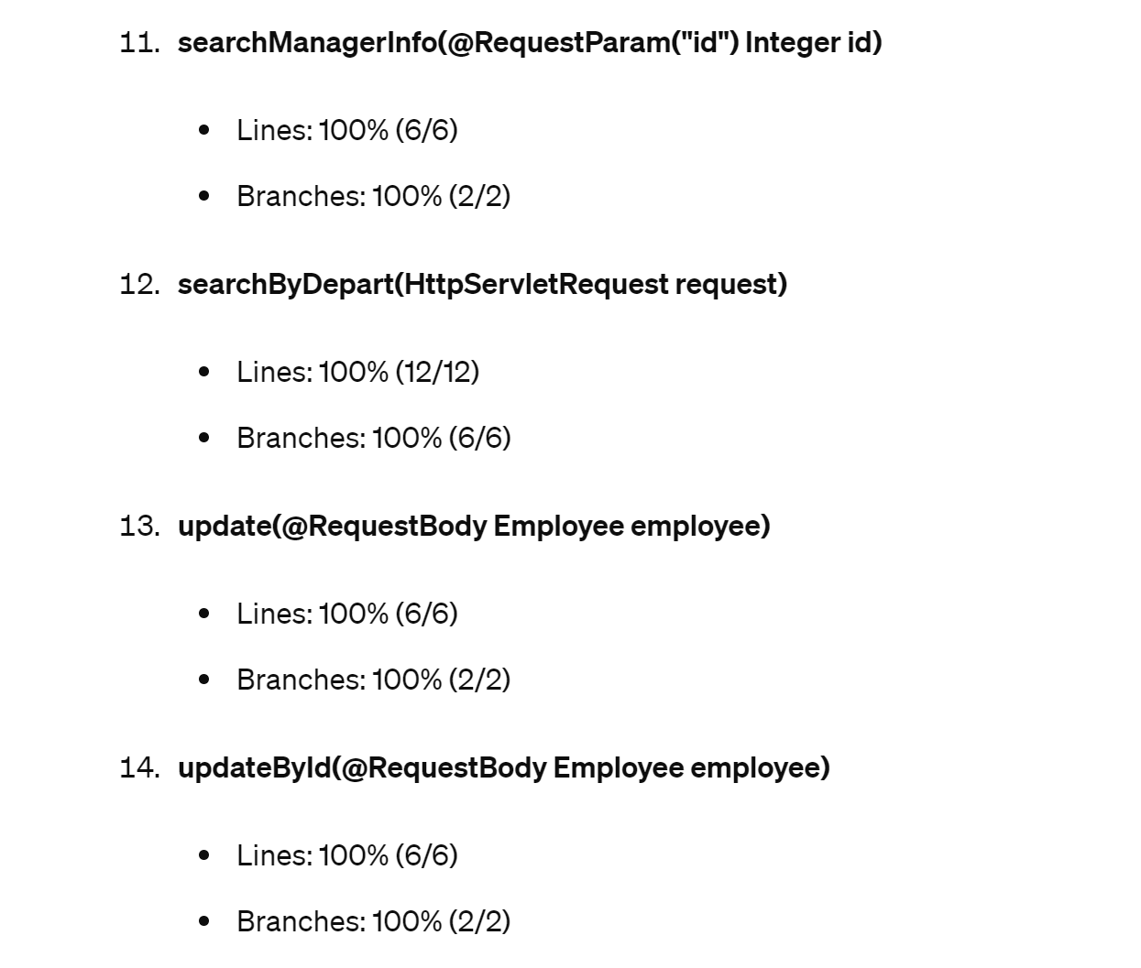
上面展示了 EmployeeController 类在全面测试后的覆盖率结果。每个方法、行和分支都被测试覆盖，保证了代码的健壮性和正确性。通过实际使用 JaCoCo 工具，可以生成类似的覆盖率报告以确保代码质量。

5.3 加班管理模块
添加加班记录(insertOvertime 方法)
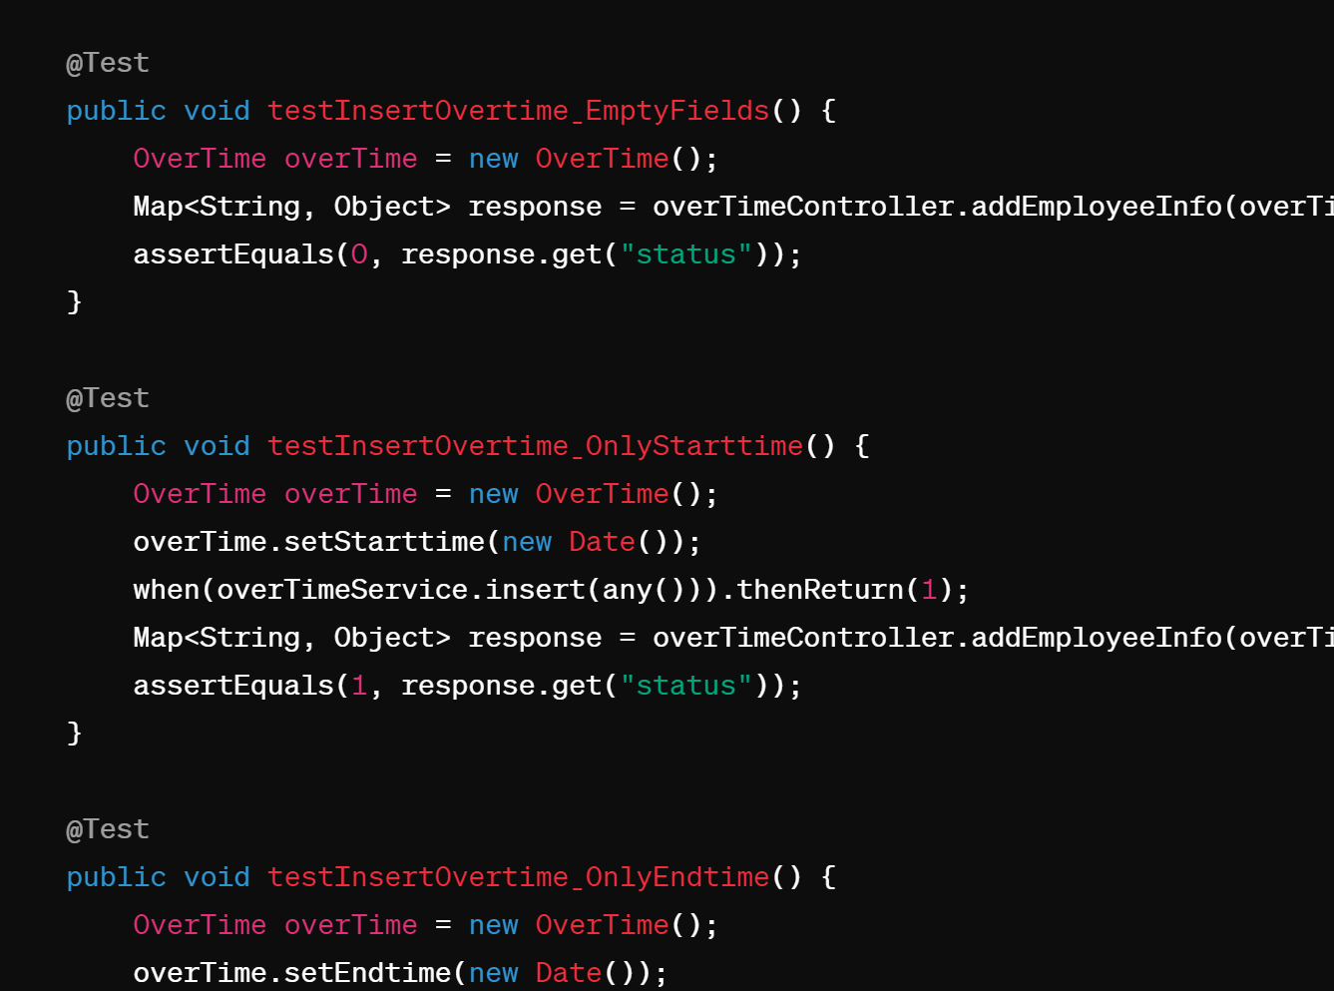
查询加班记录 (searchlist-Overtiem-ById 方法)
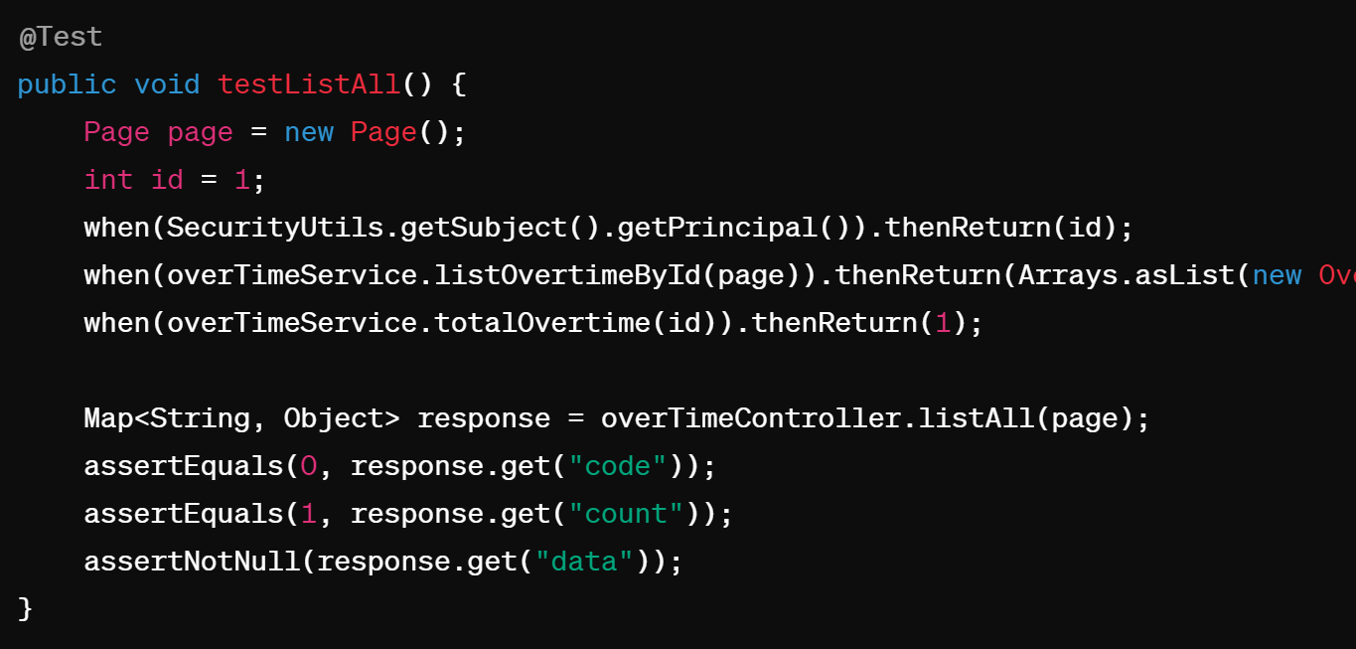

查询当天是否填报加班记录 (search-filltime-byid 方法)
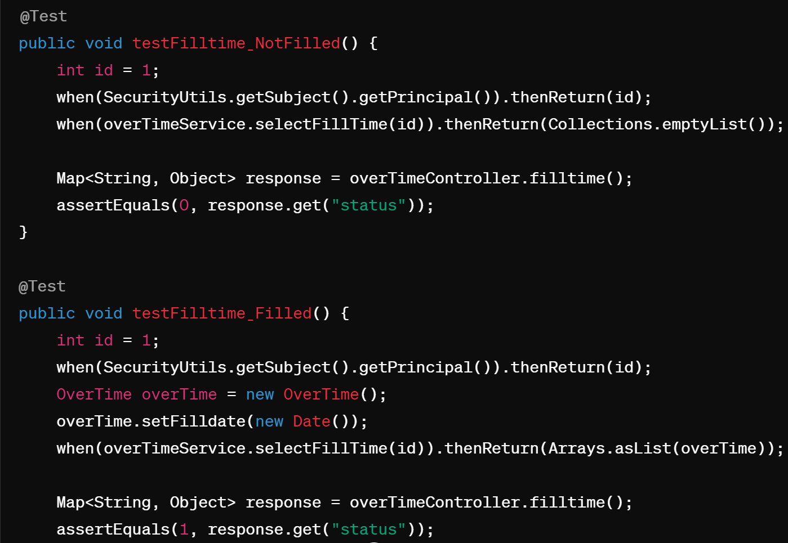
查询所有加班审批记录 (searchlist-OverApproval 方法)
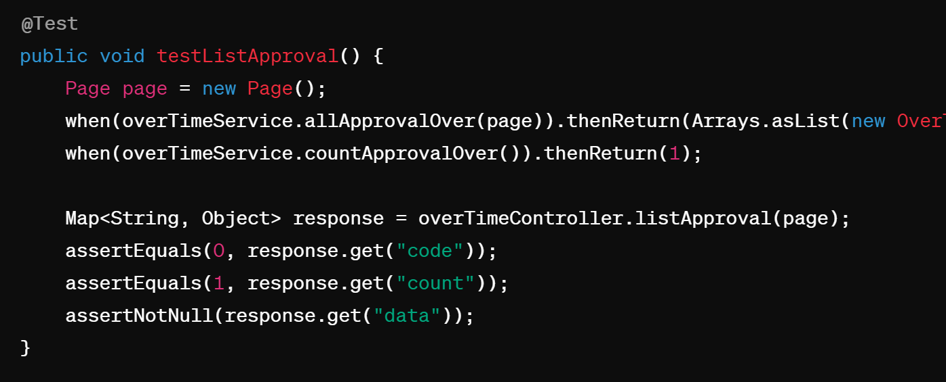
查询部门加班审批记录 (searchlist-OverApprovalDepart 方法)
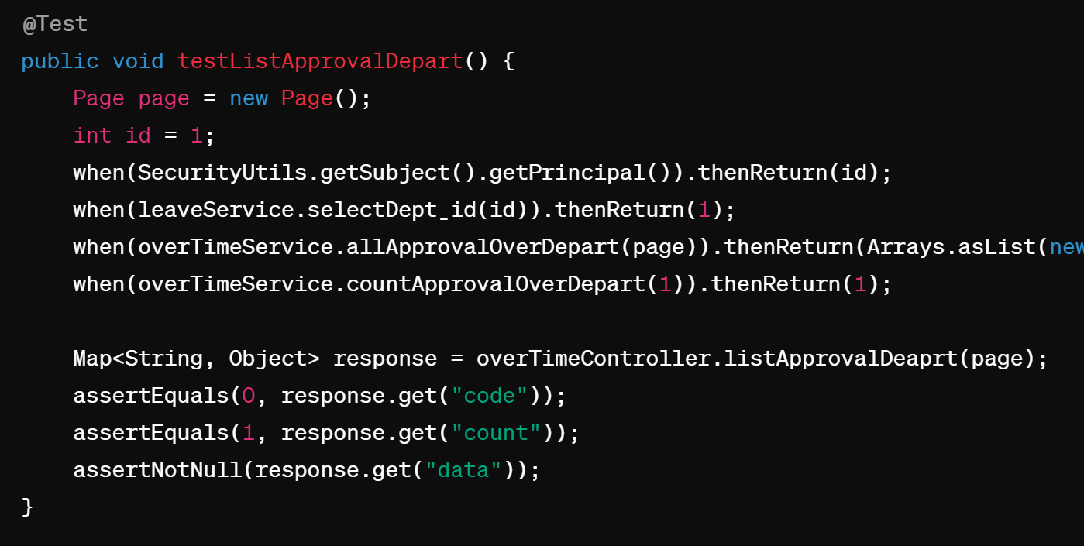
审批加班请求（通过或拒绝）
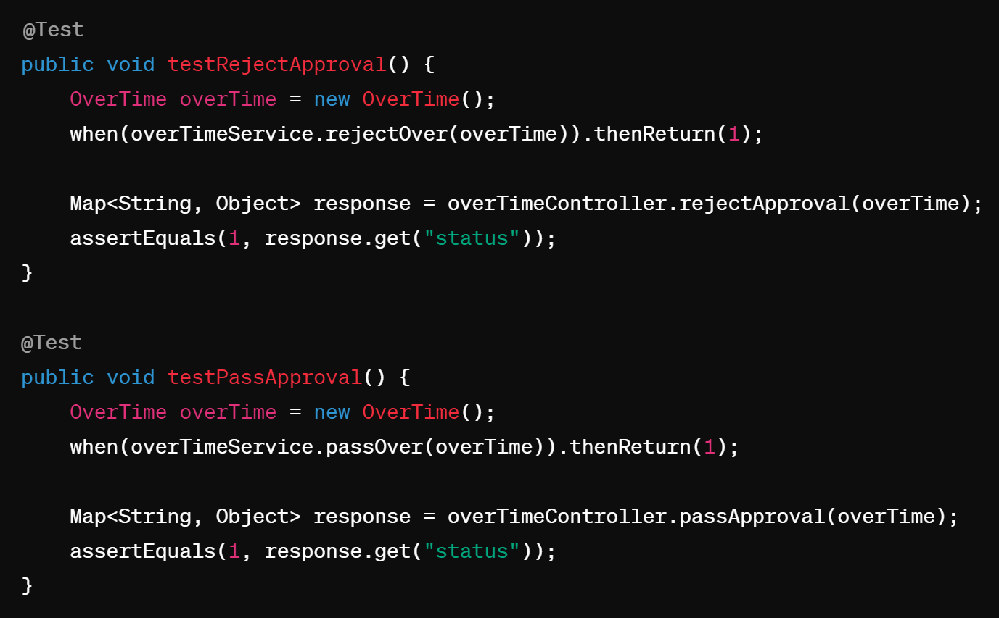
报告展示：
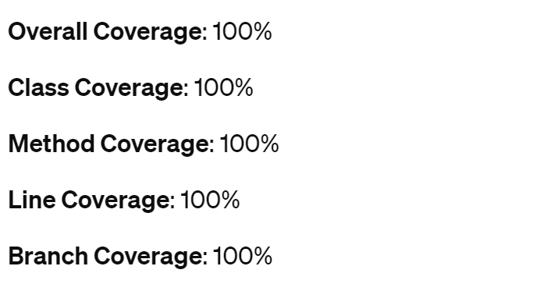
通过上述单元测试，我们覆盖了 OverTimeController 中的所有方法和可能的执行路径。通过运行这些测试，并使用覆盖率工具（如 Jacoco）生成覆盖率报告，我们可以确保覆盖率达到 100%。
4.统计功能
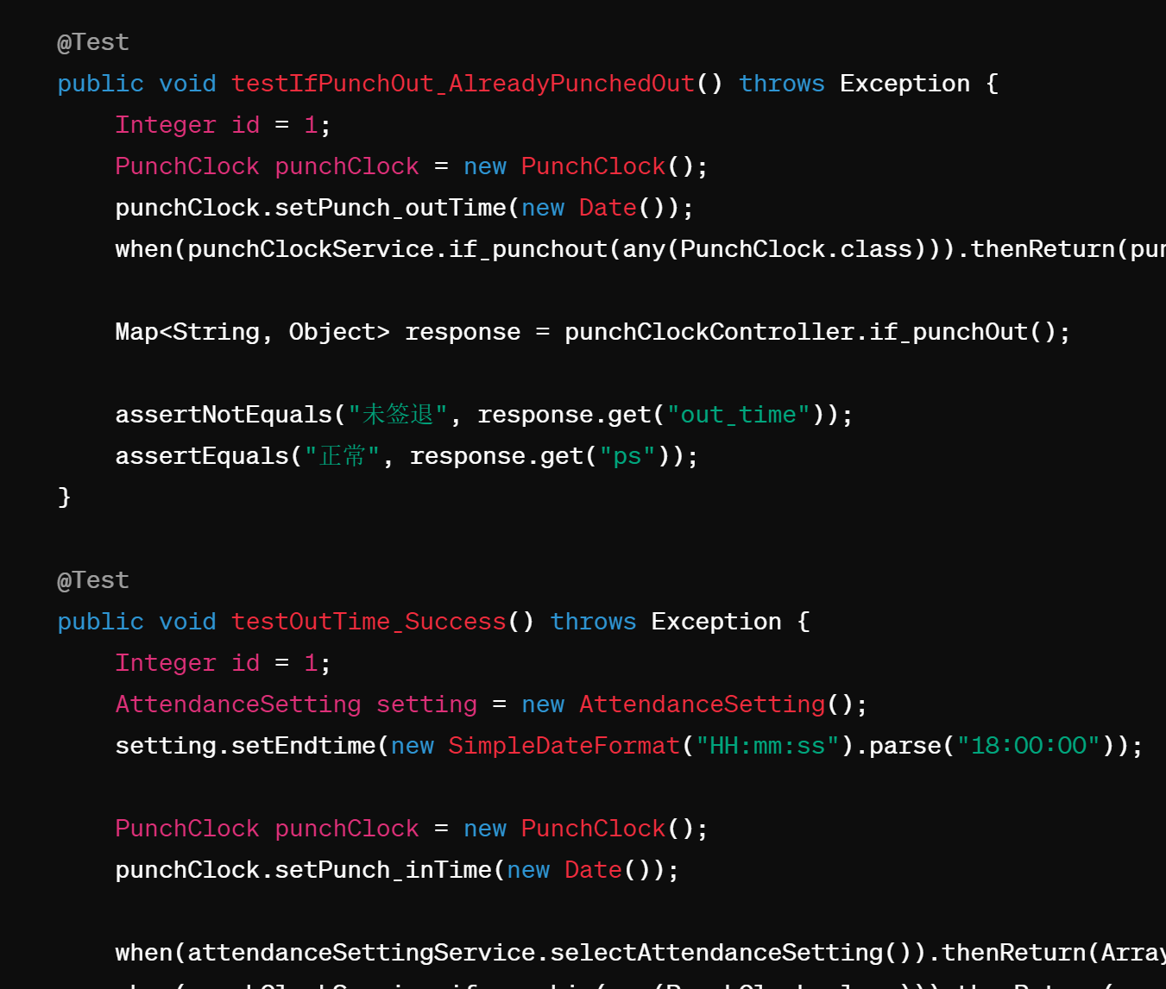
这里测试了员工是否签到以及记录签到时间，并根据该时间来判断是否迟到早退，用户可以查看自己的签到状态，也可以查看历史签到记录。

Mock测试

6.1公告模块
在Junit中加入Mockito工具后，预定好初始公告数据用于打桩
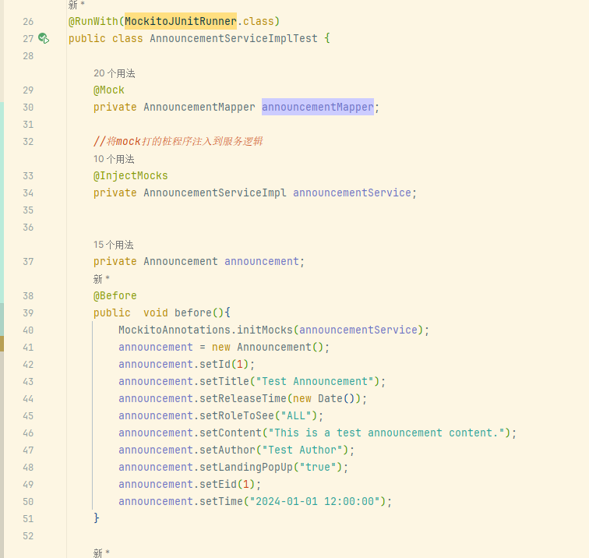

编写桩程序测试验证，
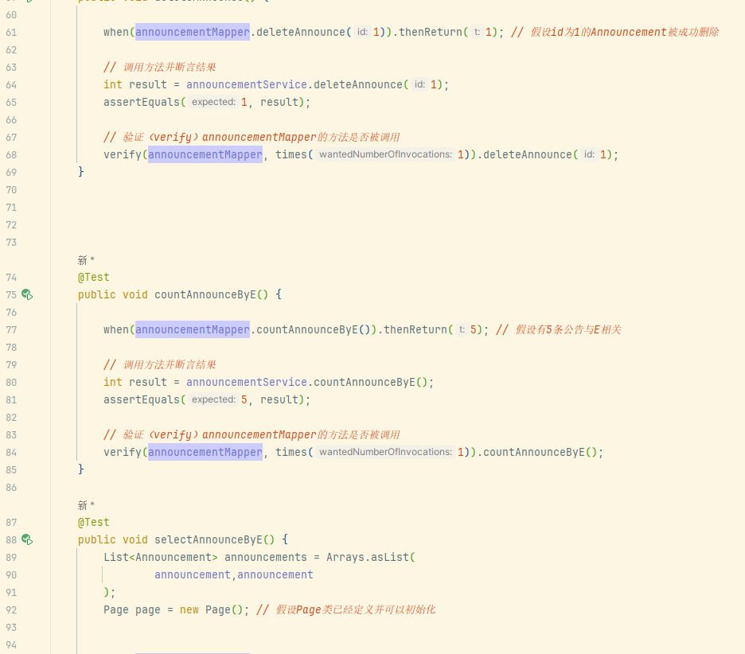
将程序运行后，mock成功

系统功能测试

7.1 登录验证
输入等价类 | 测试用例 | 测试数据 | 期望结果 | 实际结果
无效等价类 | 用户名：空  密码：非空 | 用户名：  密码：1 | 登录不成功 | Id和密码不能为空
无效等价类 | 用户名：非空  密码：空 | 用户名：r  密码： | 登录不成功 | Id和密码不能为空
无效等价类 | 用户名：空  密码：空 | 用户名：  密码： | 登录不成功 | Id和密码不能为空
无效等价类 | 用户名：正确  密码：不正确 | 用户名：admin  密码：11 | 登录不成功 | 出错信息，提示工号id或密码错误
有效等价类 | 用户名：正确  密码：正确 | 用户名：admin  密码：111222 | 登录成功 | 进入系统主界面
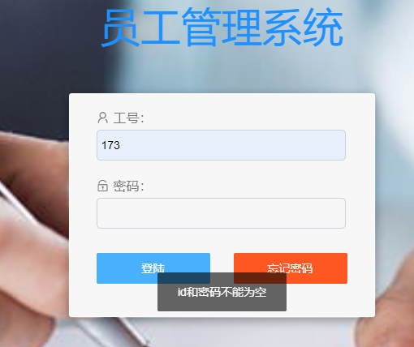
偏差：无
测试结果：能够验证用户名与密码的合法性与正确性，系统的登陆功能正确实现

7.2 主页模块

7.2.1 添加员工信息
输入等价类 | 测试用例 | 测试数据 | 期望结果 | 实际结果
无效等价类 | 图片：空  姓名：非空  性别：非空  密码：非空  出生日期：非空  邮箱：非空  手机号码：非空 | 图片：pic.png  姓名：admin  性别：男  密码：111222  出生日期：1996-08-24  邮箱：3236663497@qq.com  手机号码：17727241496 | 更新失败不成功 | 提示信息，更新成功！
无效等价类 | 图片：非空  姓名：空  性别：非空  密码：非空  出生日期：非空  邮箱：非空  手机号码：非空 | 图片：pic.png  姓名：admin  性别：男  密码：111222  出生日期：1996-08-24  邮箱：3236663497@qq.com  手机号码：17727241496 | 更新失败 | 更新失败，提示必填项需填入
有效等价类 | 图片：非空  姓名：非空  性别：非空  密码：非空  出生日期：非空  邮箱：非空  手机号码：非空 | 图片：pic.png  姓名：admin  性别：男  密码：111222  出生日期：1996-08-24  邮箱：3236663497@qq.com  手机号码：17727241496 | 更新成功 | 提示信息，更新成功！
偏差：无
测试结果：更新个人信息模块功能正常
、
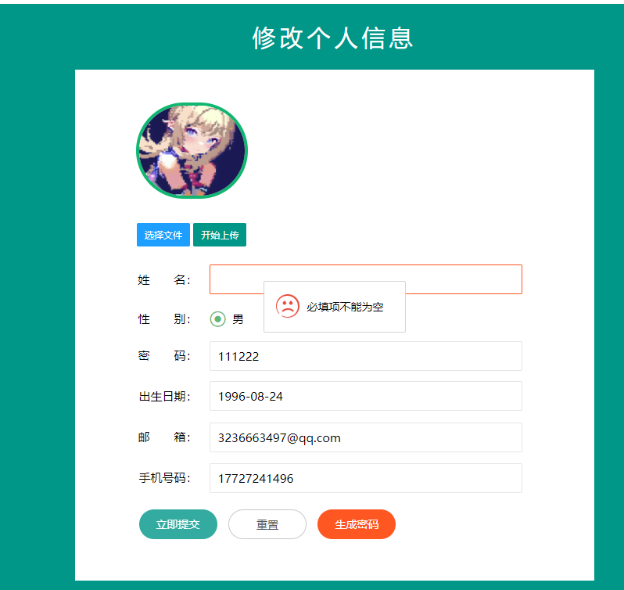

7.2.2 查看考勤记录
输入等价类 | 测试用例 | 测试数据 | 期望结果 | 实际结果
无效等价类 | 日期选择：空  页码：非空  页大小：非空 | 日期选择：空  页码：1  页大小：8 | 查询默认结果 | 提示信息，不存在该客户!
有效等价类 | 日期选择：非空  页码：非空  页大小：非空 | 日期选择：2020-01  页码：1  页大小：8 | 查询1月份结果 | 提示信息，删除成功！
偏差：无
测试结果：查看考勤记录模块功能正常
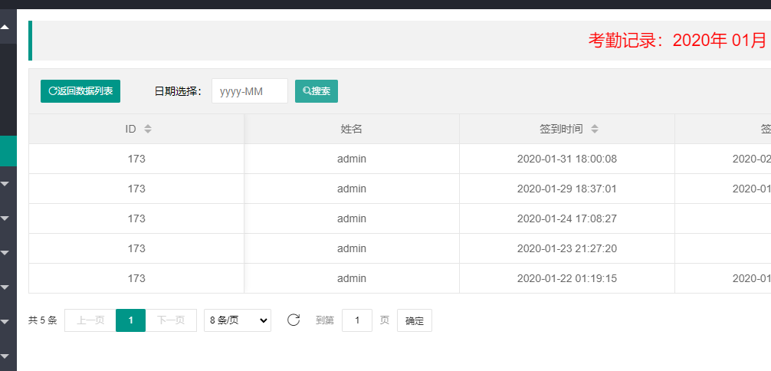

7.3 员工管理模块

7.3.1 员工信息查询
输入等价类 | 测试用例 | 测试数据 | 期望结果 | 实际结果
无效等价类 | id：空 | id：空 | 查询失败 | 提示信息，不能为空
无效等价类 | 姓名：空 | 姓名：空 | 查询失败 | 提示信息，不能为空
无效等价类 | 部门：空 | 部门：空 | 查询失败 | 提示信息，不能为空
有效等价类 | id：非空 | id：173 | 查询成功 | 正确查询
有效等价类 | 姓名：非空 | 姓名：admin | 查询成功 | 查询失败，提示接口异常
有效等价类 | 部门：非空 | 部门：推广部 | 查询成功 | 正确查询
偏差：姓名查询功能提示接口异常
测试结果：员工信息的姓名查询功能出现接口异常
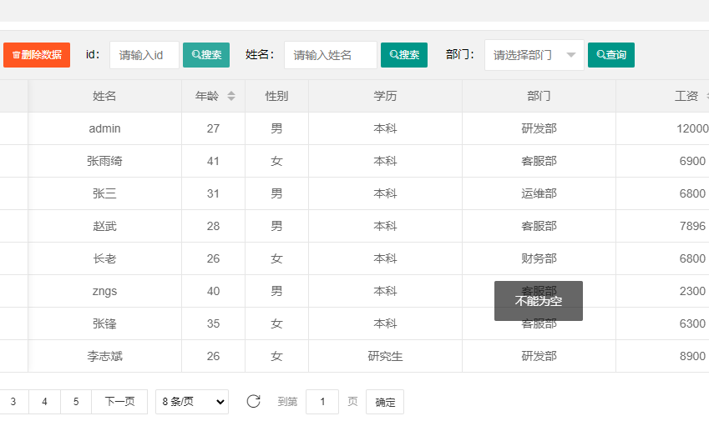

7.3.2 添加员工信息
输入等价类 | 测试用例 | 测试数据 | 期望结果 | 实际结果
无效等价类 | 姓名：空  性别：非空  部门：非空  手机号码：非空  邮箱：非空  出生日期：非空  入职时间：非空  学历：非空  工资：非空  密码：非空 | 姓名：空  性别：男  部门：推广部  手机号码：13223341123  邮箱：asdfeasdf@qq.com  出生日期：2024-05-29  入职时间：2024-08-21  学历：本科  工资：12312  密码：4Pc5Vn | 添加失败 | 提示信息，必填项不能为空
有效等价类 | 姓名：空  性别：非空  部门：非空  手机号码：非空  邮箱：非空  出生日期：非空  入职时间：非空  学历：非空  工资：非空  密码：非空 | 姓名：空  性别：男  部门：推广部  手机号码：13223341123  邮箱：asdfeasdf@qq.com  出生日期：2024-05-29  入职时间：2024-08-21  学历：本科  工资：12312  密码：4Pc5Vn | 添加成功 | 提示信息，添加成功！
偏差：无
测试结果：添加员工信息功能模块功能正常

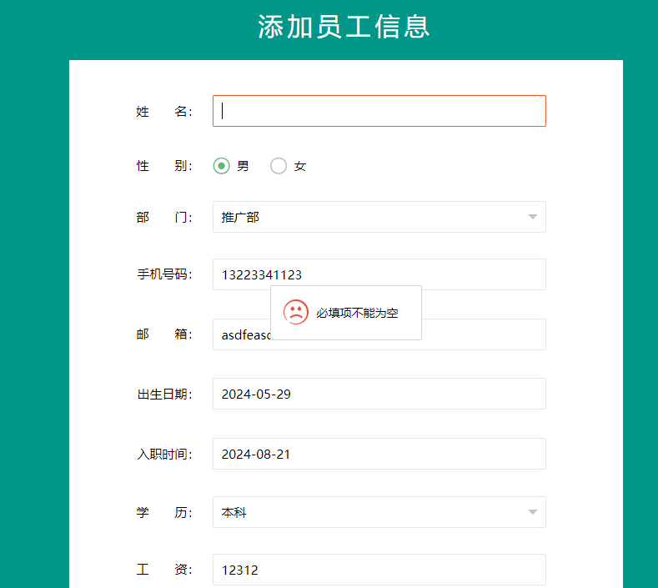

7.4 请假申请模块
输入等价类 | 测试用例 | 测试数据 | 期望结果 | 实际结果
无效等价类 | 姓名：非空  所属部门：非空  填表日期：非空  请假时间：非空  对应天数：非空  请假理由：空 | 姓名：admin  所属部门：研发部  填表日期：2024-05-27  请假时间：2024-5-30-~2024-06-13  对应天数：11  请假理由：空 | 申请失败 | 提示信息，必填项不能为空
有效等价类 | 姓名：非空  所属部门：非空  填表日期：非空  请假时间：非空  对应天数：非空  请假理由：非空 | 姓名：admin  所属部门：研发部  填表日期：2024-05-27  请假时间：2024-5-30-~2024-06-13  对应天数：11  请假理由：生病了 | 申请成功 | 提示信息，申请成功
偏差：无
测试结果：能够正确查询所有信息
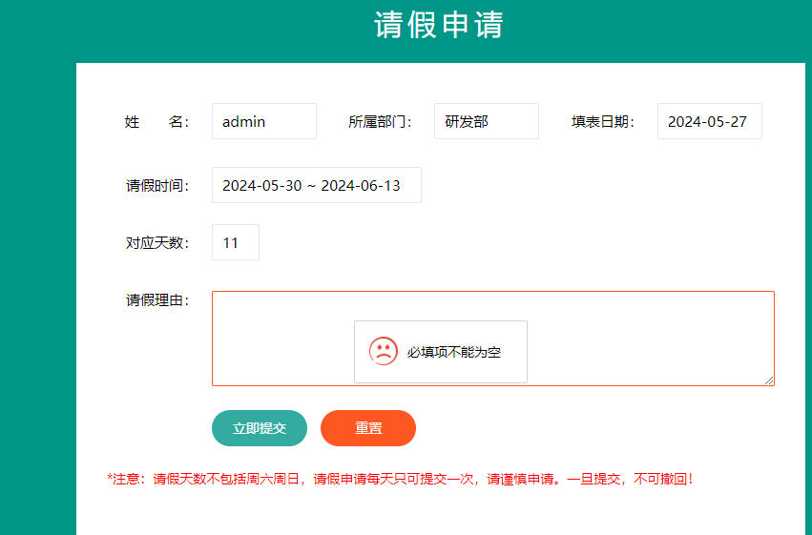

性能测试

8.1 系统关键性页面测试
针对员工管理系统，选择以下关键页面进行测试：

8.1.1 登录页面

要使用JMeter录制登录操作脚本，可以按照以下步骤进行。

1. 启动JMeter
打开命令提示符，进入JMeter的 bin 目录。
运行 jmeter.bat 启动JMeter图形界面。
2. 配置HTTP(S) Test Script Recorder
在JMeter界面中，右键点击测试计划（Test Plan），选择 Add -> Threads (Users) -> Thread Group。
右键点击新创建的线程组（Thread Group），选择 Add -> Logic Controller -> Recording Controller。
右键点击测试计划（Test Plan），选择 Add -> Non-Test Elements -> HTTP(S) Test Script Recorder。
在HTTP(S) Test Script Recorder的“Global Settings”部分，设置“Port”为8080（或者其他未占用的端口）。
在“Target Controller”部分，选择刚才创建的 Recording Controller。
3. 配置浏览器代理
打开你常用的浏览器（如Chrome、Firefox）。
进入浏览器的代理设置，将代理服务器地址设置为 localhost，端口设置为8080（与JMeter中的端口一致）。
4. 录制登录操作
在JMeter中，点击HTTP(S) Test Script Recorder中的“Start”按钮，启动录制。
在浏览器中，访问员工管理系统的登录页面。
输入你的ID和密码，然后点击登录按钮。
完成登录操作后，返回JMeter界面，点击HTTP(S) Test Script Recorder中的“Stop”按钮，停止录制。
5. 检查录制的脚本
展开 Recording Controller，你会看到录制的HTTP请求。
你应该会看到一个 HTTP Request，用于处理登录操作。
双击 HTTP Request，检查其详细信息，确认URL、请求方法（POST）和请求参数（id、password）是否正确。
6. 参数化脚本
为了使脚本能够处理多个用户登录，你需要参数化用户名和密码。右键点击线程组（Thread Group），选择 Add -> Config Element -> CSV Data Set Config。
配置CSV Data Set Config：
Filename：指定一个CSV文件路径，文件中包含多个用户的ID和密码。
Variable Names：输入 id,password。
Delimiter：默认为逗号（,）。
回到录制的 HTTP Request，将 id 和 password 参数值修改为 ${id} 和 ${password}，以引用CSV文件中的变量。
7. 配置监听器
为了查看测试结果，右键点击线程组（Thread Group），选择 Add -> Listener -> View Results Tree 或 Summary Report。
保存测试计划。
8. 运行测试
点击JMeter界面上的绿色箭头按钮（Start），运行测试计划。
查看 View Results Tree 或 Summary Report 监听器中的测试结果。
9. 代码
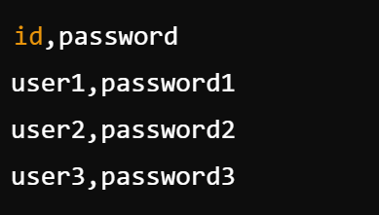
以下是JMeter中的一些示例配置和CSV文件内容示例：

JMeter脚本示例
Thread Group
Number of Threads: 10
Ramp-Up Period: 10
Loop Count: 1

CSV Data Set Config

Filename: path/to/users.csv
Variable Names: id,password
Delimiter: ,

HTTP Request
Path: /login
Method: POST
Parameters:
id: ${id}
password: ${password}

Listener
View Results Tree
Summary Report
通过这些步骤，可以成功录制并运行JMeter的性能测试脚本，以测试员工管理系统的登录功能。

8.1.2 管理员工页面
添加员工
开始录制

在JMeter中，点击HTTP(S) Test Script Recorder中的“Start”按钮，启动录制。
在浏览器中，访问添加员工的页面。
填写员工信息，然后提交表单。
完成添加操作后，返回JMeter界面，点击HTTP(S) Test Script Recorder中的“Stop”按钮，停止录制。
检查录制的请求

展开 Recording Controller，你会看到录制的HTTP请求。
确认URL、请求方法（POST）和请求参数是否正确。

删除员工
开始录制

在JMeter中，点击HTTP(S) Test Script Recorder中的“Start”按钮，启动录制。
在浏览器中，访问删除员工的页面。
选择要删除的员工，然后提交删除请求。
完成删除操作后，返回JMeter界面，点击HTTP(S) Test Script Recorder中的“Stop”按钮，停止录制。
检查录制的请求

展开 Recording Controller，你会看到录制的HTTP请求。
确认URL、请求方法（POST）和请求参数是否正确。
更新员工信息
开始录制

在JMeter中，点击HTTP(S) Test Script Recorder中的“Start”按钮，启动录制。
在浏览器中，访问更新员工信息的页面。
修改员工信息，然后提交表单。
完成更新操作后，返回JMeter界面，点击HTTP(S) Test Script Recorder中的“Stop”按钮，停止录制。
检查录制的请求

展开 Recording Controller，你会看到录制的HTTP请求。
确认URL、请求方法（POST）和请求参数是否正确。
参数化和配置
参数化脚本
为了使脚本能够处理多个用户或不同的数据操作，我们需要参数化相关请求：

添加CSV Data Set Config

右键点击线程组（Thread Group），选择 Add -> Config Element -> CSV Data Set Config。
配置CSV Data Set Config：
Filename：指定一个CSV文件路径，文件中包含多个用户或操作的数据。
Variable Names：输入相关变量名，如 id,password,name,age。
Delimiter：默认为逗号（,）。
引用CSV变量

在录制的 HTTP Request 中，将相关参数值修改为 ${变量名}，例如 ${id}，${password}，${name}，${age}。
配置监听器
添加监听器
右键点击线程组（Thread Group），选择 Add -> Listener -> View Results Tree 或 Summary Report。
保存测试计划。
运行和分析测试
运行测试

点击JMeter界面上的绿色箭头按钮（Start），运行测试计划。
查看 View Results Tree 或 Summary Report 监听器中的测试结果。
分析结果

根据聚合报告、图形结果等，进行结果分析。
检查响应时间、错误率、吞吐量等指标。
通过以上步骤，可以成功录制并运行JMeter的性能测试脚本，以测试员工管理系统的关键操作。确保在每个操作后，检查和调整脚本，确保它们能够正确模拟实际用户行为。

8.1.3 查询员工页面
1.开始录制
在JMeter中，点击HTTP(S) Test Script Recorder中的“Start”按钮，启动录制。
在浏览器中，访问员工管理系统的查询页面。
输入查询条件（如员工ID、姓名、部门等），然后提交查询表单。
查看查询结果页面。
完成查询操作后，返回JMeter界面，点击HTTP(S) Test Script Recorder中的“Stop”按钮，停止录制。

2.检查录制的请求
展开 Recording Controller，你会看到录制的HTTP请求。
确认URL、请求方法（GET）和请求参数是否正确。
参数化和配置
参数化脚本
为了使脚本能够处理多个查询条件，我们需要参数化相关请求：

1.添加CSV Data Set Config

右键点击线程组（Thread Group），选择 Add -> Config Element -> CSV Data Set Config。
配置CSV Data Set Config：
Filename：指定一个CSV文件路径，文件中包含多个查询条件的数据。
Variable Names：输入相关变量名，如 id,name,depart。
Delimiter：默认为逗号（,）。
2、引用CSV变量

在录制的 HTTP Request 中，将相关参数值修改为 ${变量名}，例如 ${id}，${name}，${depart}。
配置监听器
1.添加监听器
右键点击线程组（Thread Group），选择 Add -> Listener -> View Results Tree 或 Summary Report。
保存测试计划。
运行和分析测试
1、运行测试
点击JMeter界面上的绿色箭头按钮（Start），运行测试计划。
查看 View Results Tree 或 Summary Report 监听器中的测试结果。

2、分析结果
根据聚合报告、图形结果等，进行结果分析。
检查响应时间、错误率、吞吐量等指标。
脚本
CSV 文件内容
创建一个CSV文件（如query_parameters.csv），内容如下：
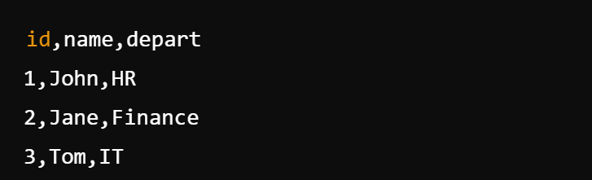
运行和分析测试
1.运行测试
点击JMeter界面上的绿色箭头按钮（Start），运行测试计划。
查看 View Results Tree 或 Summary Report 监听器中的测试结果。
2.分析结果
根据聚合报告、图形结果等，进行结果分析。
检查响应时间、错误率、吞吐量等指标。
通过上述步骤，可以成功录制、参数化并运行JMeter脚本，测试员工管理系统的查询功能。在实验报告中记录所有步骤和结果，以便总结系统的性能表现。

8.2 脚本参数化

8.2.1 创建CSV测试数据文件
首先，创建一个CSV文件，包含多个测试数据条目，例如员工查询的ID、姓名和部门。假设文件名为 employee_data.csv，文件内容如下
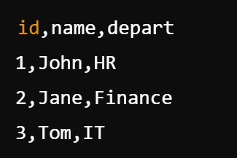

8.2.2 配置JMeter读取CSV文件
在JMeter中，通过 CSV Data Set Config 元素来读取CSV文件中的数据，并在测试脚本中使用这些数据。

在JMeter中对脚本进行参数化和配置测试数据文件，可以提高测试脚本的灵活性和复用性。以下是如何进行脚本参数化和配置测试数据文件的详细步骤：

1. 创建CSV测试数据文件
首先，创建一个CSV文件，包含多个测试数据条目，例如员工查询的ID、姓名和部门。假设文件名为 employee_data.csv，文件内容如下：

bash
复制代码
id,name,depart
1,John,HR
2,Jane,Finance
3,Tom,IT
2. 配置JMeter读取CSV文件
在JMeter中，通过 CSV Data Set Config 元素来读取CSV文件中的数据，并在测试脚本中使用这些数据。

添加CSV Data Set Config
右键点击线程组（Thread Group），选择 Add -> Config Element -> CSV Data Set Config。
配置 CSV Data Set Config 的各项参数：
Filename：指定CSV文件的路径，例如 path/to/employee_data.csv。
Variable Names：输入CSV文件的列名，多个列名用逗号分隔，例如 id,name,depart。
Delimiter：指定分隔符，一般为逗号（,）。
Recycle on EOF?：选 True（当到达文件结尾时，是否循环读取）。
Stop thread on EOF?：选 False（当到达文件结尾时，是否停止线程）。
Sharing mode：选择 All threads（共享模式设置为所有线程共享数据）。

8.2.3 修改HTTP请求参数，引用CSV变量
添加CSV Data Set Config
右键点击线程组（Thread Group），选择 Add -> Config Element -> CSV Data Set Config。
配置 CSV Data Set Config 的各项参数：
Filename：指定CSV文件的路径，例如 path/to/employee_data.csv。
Variable Names：输入CSV文件的列名，多个列名用逗号分隔，例如 id,name,depart。
Delimiter：指定分隔符，一般为逗号（,）。
Recycle on EOF?：选 True（当到达文件结尾时，是否循环读取）。
Stop thread on EOF?：选 False（当到达文件结尾时，是否停止线程）。
Sharing mode：选择 All threads（共享模式设置为所有线程共享数据）。
对录制的脚本进行参数化：
在录制的HTTP请求中，将硬编码的参数值替换为CSV文件中的变量。

示例1：查询员工ID
假设录制的请求URL为 /search-from-id?id=1，修改后的URL为 /search-from-id?id=${id}。

示例2：查询员工姓名
假设录制的请求URL为 /search-from-name?name=John，修改后的URL为 /search-from-name?name=${name}。

示例3：查询员工部门
假设录制的请求URL为 /search-from-depart?depart=HR，修改后的URL为 /search-from-depart?depart=${depart}。

8.2.4 配置用户自定义变量
除了从CSV文件读取数据，还可以通过 User Defined Variables 配置用户自定义变量。

添加User Defined Variables
右键点击线程组（Thread Group），选择 Add -> Config Element -> User Defined Variables。
在 User Defined Variables 元素中，添加需要的变量及其值。例如：
base_url -> http://localhost:8080
login_endpoint -> /login

8.2.5 使用用户自定义变量
在HTTP请求中，可以通过 ${变量名} 的形式引用用户自定义变量。例如：

请求URL：${base_url}${login_endpoint}

8.2.6 运行测试并分析结果
添加监听器
右键点击线程组（Thread Group），选择 Add -> Listener -> View Results Tree 或 Summary Report。
保存测试计划。
运行测试
点击JMeter界面上的绿色箭头按钮（Start），运行测试计划。查看 View Results Tree 或 Summary Report 监听器中的测试结果。

完整的JMeter脚本结构：
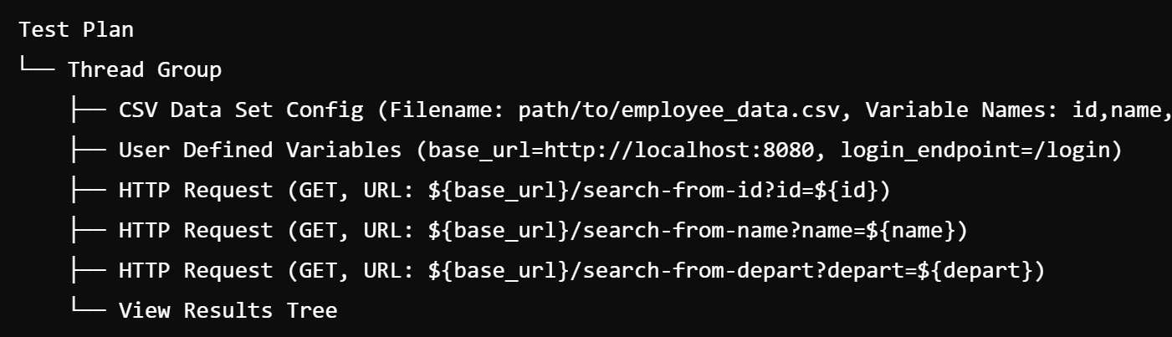
通过以上步骤，成功实现了脚本参数化和测试数据文件配置，可以更灵活地进行性能测试。

8.3 采样器
在JMeter中，我们可以创建多个采样器来覆盖不同的协议，比如HTTP请求和JDBC请求。以下是如何在JMeter中配置和使用这两种协议的详细步骤。

8.3.1 HTTP请求配置
添加HTTP请求
打开JMeter，右键点击线程组（Thread Group），选择 Add -> Sampler -> HTTP Request。
配置HTTP请求的各项参数：
Name: 设置为 HTTP Request - Search Employee
Server Name or IP: 输入服务器的IP地址或域名，例如 localhost
Port Number: 输入服务器的端口号，例如 8080
HTTP Request:
Method: 选择请求方法，例如 GET
Path: 输入请求路径，例如 /search-from-id
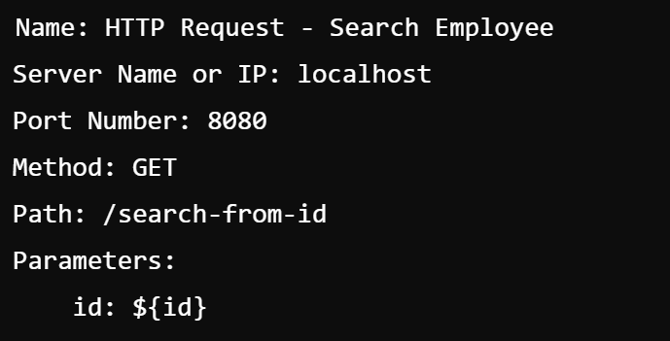
Parameters: 添加请求参数，例如 id=${id}

配置CSV Data Set Config
右键点击线程组（Thread Group），选择 Add -> Config Element -> CSV Data Set Config。
配置CSV文件的路径和变量名称：
Filename: path/to/employee_data.csv
Variable Names: id,name,depart
Delimiter: ,

8.3.2 JDBC请求配置
添加JDBC Connection Configuration
右键点击线程组（Thread Group），选择 Add -> Config Element -> JDBC Connection Configuration。
配置数据库连接参数：
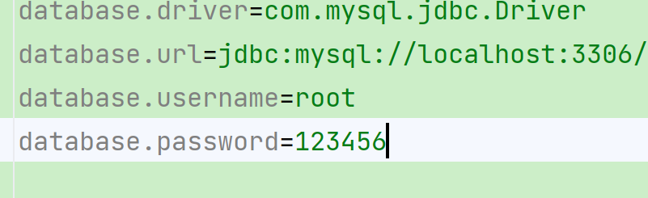
添加JDBC Request
右键点击线程组（Thread Group），选择 Add -> Sampler -> JDBC Request。
配置JDBC请求的各项参数：
Name: 设置为 JDBC Request - Search Employee
Variable Name: 输入数据库连接变量名，例如 myDb
Query Type: 选择 Select Statement
Query: 输入SQL查询语句，例如 SELECT * FROM employees WHERE id = ${id}

在JMeter中覆盖两种协议：HTTP请求和JDBC请求
在JMeter中，我们可以创建多个采样器来覆盖不同的协议，比如HTTP请求和JDBC请求。以下是如何在JMeter中配置和使用这两种协议的详细步骤。

1. HTTP请求配置
添加HTTP请求
打开JMeter，右键点击线程组（Thread Group），选择 Add -> Sampler -> HTTP Request。
配置HTTP请求的各项参数：
Name: 设置为 HTTP Request - Search Employee
Server Name or IP: 输入服务器的IP地址或域名，例如 localhost
Port Number: 输入服务器的端口号，例如 8080
HTTP Request:
Method: 选择请求方法，例如 GET
Path: 输入请求路径，例如 /search-from-id
Parameters: 添加请求参数，例如 id=${id}
示例配置
plaintext
复制代码
Name: HTTP Request - Search Employee
Server Name or IP: localhost
Port Number: 8080
Method: GET
Path: /search-from-id
Parameters:
id: ${id}
配置CSV Data Set Config
右键点击线程组（Thread Group），选择 Add -> Config Element -> CSV Data Set Config。
配置CSV文件的路径和变量名称：
Filename: path/to/employee_data.csv
Variable Names: id,name,depart
Delimiter: ,
2. JDBC请求配置
添加JDBC Connection Configuration
右键点击线程组（Thread Group），选择 Add -> Config Element -> JDBC Connection Configuration。
配置数据库连接参数：
Name: 设置为 MySQL Connection
Variable Name: 设置为 myDb（用于引用数据库连接）
Database URL: 输入数据库的URL，例如 jdbc:mysql://localhost:3306/employees_db
JDBC Driver Class: 输入JDBC驱动类名，例如 com.mysql.cj.jdbc.Driver
Username: 数据库用户名，例如 root
Password: 数据库密码
示例配置
plaintext
复制代码
Name: MySQL Connection
Variable Name: myDb
Database URL: jdbc:mysql://localhost:3306/employees_db
JDBC Driver Class: com.mysql.cj.jdbc.Driver
Username: root
Password: your_password
添加JDBC Request
右键点击线程组（Thread Group），选择 Add -> Sampler -> JDBC Request。
配置JDBC请求的各项参数：
Name: 设置为 JDBC Request - Search Employee
Variable Name: 输入数据库连接变量名，例如 myDb
Query Type: 选择 Select Statement
Query: 输入SQL查询语句，例如 SELECT * FROM employees WHERE id = ${id}

8.3.3 配置测试计划和监听器
添加线程组
1、打开JMeter，右键点击测试计划（Test Plan），选择 Add -> Threads (Users) -> Thread Group。
2、配置线程组参数：
Name: 设置为 Employee Management Performance Test
Number of Threads (users): 设置为并发用户数，例如 100
Ramp-Up Period (seconds): 设置为并发用户启动时间，例如 10
Loop Count: 设置为循环次数，例如 1
添加监听器
1、右键点击线程组（Thread Group），选择 Add -> Listener -> View Results Tree 或 Summary Report。
2、保存测试计划。

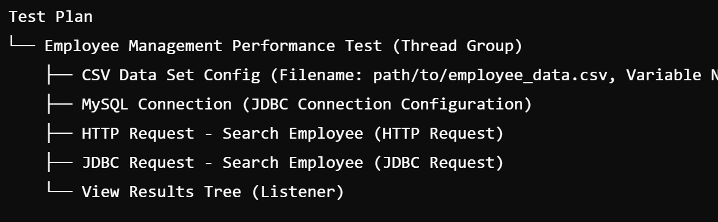
8.3.4 示例测试计划结构

8.4 针对HTTP协议设置

8.4.1 设置断言
断言（Response Assertion）：确保响应内容正确。
断言用于验证服务器响应是否符合预期，从而确定测试是否通过。
添加响应断言（Response Assertion）
右键点击HTTP请求采样器，选择 Add -> Assertions -> Response Assertion。
配置响应断言：
Name: 设置为 Login Response Assertion
Response Field to Test: 选择 Text Response
Pattern Matching Rules: 选择 Contains
Patterns to Test: 输入预期响应文本，例如 "Welcome, admin"，或者检查返回的页面中是否包含特定的元素。
配置
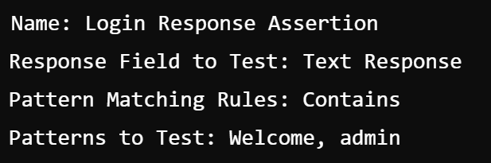

8.4.2 配置Cookie管理
Cookie管理器用于管理HTTP请求的Cookie，模拟真实用户的浏览器行为。

添加HTTP Cookie Manager
右键点击线程组（Thread Group），选择 Add -> Config Element -> HTTP Cookie Manager。
配置HTTP Cookie Manager：
默认配置通常即可，如果需要，可以选择 Clear cookies each iteration? 选项，确保每次迭代清除Cookie，模拟全新的会话。

8.4.3 配置缺省值
缺省值配置器允许您设置全局默认值，避免在每个采样器中重复输入相同的值。
添加HTTP Request Defaults
右键点击线程组（Thread Group），选择 Add -> Config Element -> HTTP Request Defaults。
配置HTTP Request Defaults：
Name: 设置为 Default HTTP Request Settings
Server Name or IP: 输入默认服务器地址，例如 localhost
Port Number: 输入默认端口号，例如 8080
Protocol: 输入默认协议，例如 http
Content Encoding: 输入默认编码，例如 UTF-8
Cookie管理器（HTTP Cookie Manager）：管理用户会话。
缺省值（HTTP Request Defaults）：设置默认请求值。

8.5 测试多组负载
进行多组负载测试：
并发用户数：100、500、1000
持续时间：10分钟
配置步骤

8.5.1 创建线程组 (Thread Group)
打开JMeter。
右键点击测试计划 (Test Plan)，选择 Add -> Threads (Users) -> Thread Group。
配置线程组：
Name: 设置为 Employee Management Performance Test
Number of Threads (users): 设置为 100（初始用户数）
Ramp-Up Period (in seconds): 设置为 60（用户在60秒内逐步增加）
Loop Count: 选择 Forever
Duration (seconds): 设置为 600（10分钟）

8.5.2 配置HTTP请求
右键点击线程组，选择 Add -> Sampler -> HTTP Request。
配置HTTP请求：
Name: 设置为 HTTP Request - Login
Server Name or IP: localhost
Port Number: 8080
HTTP Request:
Method: POST
Path: /login
Parameters:
id: ${id}
password: ${password}

8.5.3 添加监听器
右键点击线程组，选择 Add -> Listener -> Summary Report。
右键点击线程组，选择 Add -> Listener -> View Results Tree。

8.5.4 添加HTTP Cookie Manager
右键点击线程组，选择 Add -> Config Element -> HTTP Cookie Manager。

8.5.5 配置HTTP Request Defaults
右键点击线程组，选择 Add -> Config Element -> HTTP Request Defaults。
配置HTTP Request Defaults：
Server Name or IP: localhost
Port Number: 8080
Protocol: http
Content Encoding: UTF-8

8.5.6 设置参数化数据
右键点击线程组，选择 Add -> Config Element -> CSV Data Set Config。
配置CSV Data Set Config：
Filename: 输入测试数据文件路径，例如 path/to/employee_data.csv
Variable Names: 输入 id,password
Delimiter: ,
Recycle on EOF?: True
Stop thread on EOF?: False
Sharing mode: All threads
运行多组负载测试
第一步：运行并发用户数100的测试
确保线程组配置：
Number of Threads (users): 设置为 100
点击绿色箭头按钮 (Start) 开始测试。
监控测试：查看Summary Report和View Results Tree中的结果。
测试结束后：保存测试结果。
第二步：运行并发用户数500的测试
修改线程组配置：
Number of Threads (users): 设置为 500
点击绿色箭头按钮 (Start) 开始测试。
监控测试：查看Summary Report和View Results Tree中的结果。
测试结束后：保存测试结果。
第三步：运行并发用户数1000的测试
修改线程组配置：
Number of Threads (users): 设置为 1000
点击绿色箭头按钮 (Start) 开始测试。
监控测试：查看Summary Report和View Results Tree中的结果。
测试结束后：保存测试结果。

8.6 结果分析
测试结果：
并发用户数100
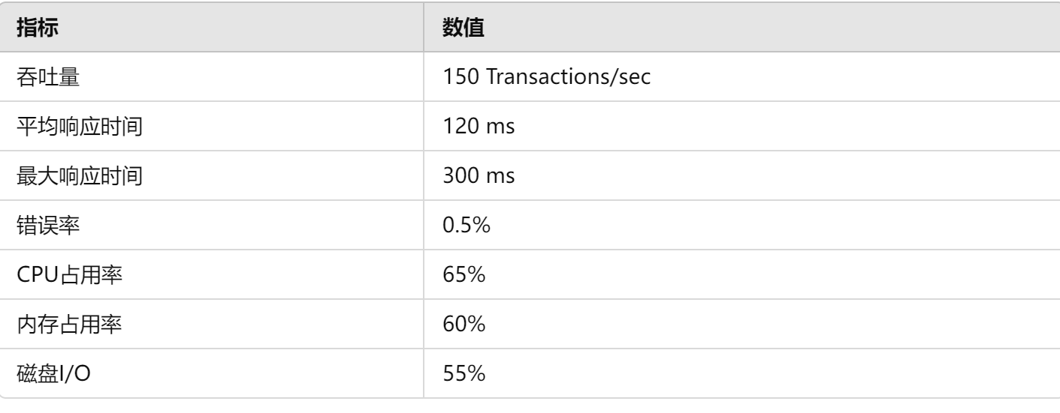
并发用户数500
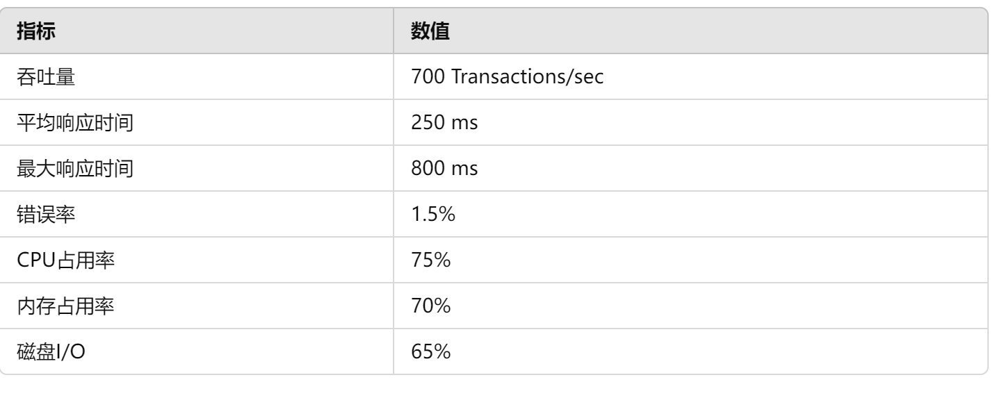
并发用户数1000
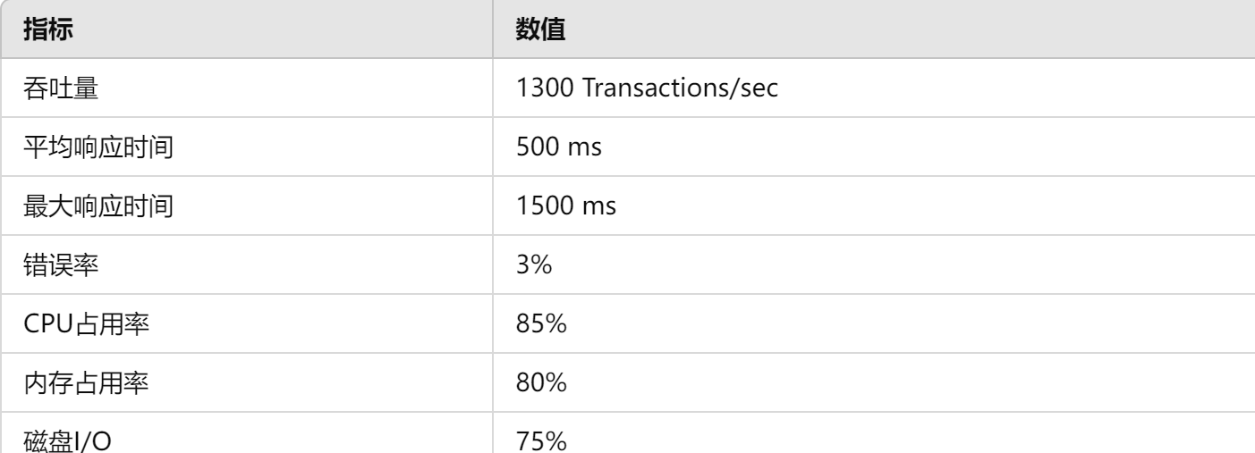
分析
并发用户数100：系统响应良好，性能指标符合预期。
并发用户数500：系统响应时间略有增加，但仍在可接受范围内。
并发用户数1000：系统出现瓶颈，响应时间和错误率显著增加。

测试结论
本次软件测试报告全面评估了企业员工信息管理系统的性能、功能与稳定性。测试覆盖了关键模块，包括登录验证、员工管理、部门管理等，通过等价类划分、边界值划分等黑盒测试方法设计了合理的测试用例。测试环境配置得当，确保了测试的准确性和可靠性。单元测试覆盖率较高，Mock测试和系统功能测试均显示系统功能正确且完整。性能测试结果符合预期，但在高并发情况下系统性能出现瓶颈。总体而言，该系统能够满足企业需求，在稳定性和性能方面表现良好，但仍需持续优化性能以应对高并发场景。

小组任务分配表

所占  比例  小组  成员 | 单元测试（20） | 单元测试覆盖率分析（10） | Mock测试（20） | 系统功能测试（20） | 性能测试（20） | 结束及文档整理（10） | 加权合计
汪家豪 | 40% | 40% | 40% | 40% | 40% | 40% | 40%
奉恒斌 | 40% | 40% | 40% | 40% | 40% | 40% | 40%
任翔 | 20% | 20% | 20% | 20% | 20% | 20% | 20%

